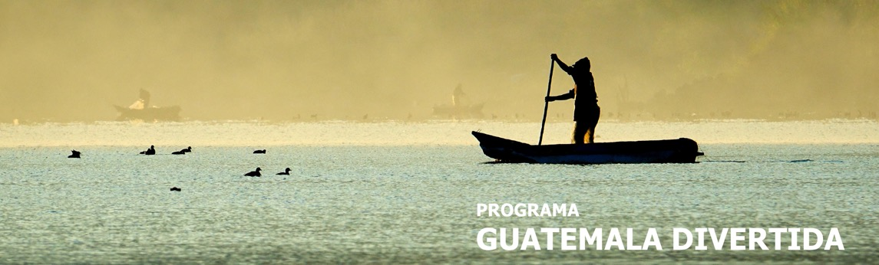
8 días / 7 noches Salidas 2025: lunes o jueves

GUATEMALA – FLORES - ANTIGUA – ATITLÁN CHICHICASTENANGO - TIKAL - IXPANPAJUL

INCLUYE

- 7 noches de alojamiento.
- Desayunos diarios.
- Manejo de equipaje: 1 pieza por persona.
- Impuestos hoteleros.
- Traslados con transporte con aire acondicionado y tours detallados.
- Guía (ingles/español) durante tours, en servicio compartido.
- Entradas a ruinas y museos según itinerario.
- Almuerzo campestre en Tikal y Ixpanpajul.
- Lancha en Panajachel.
- Tour en bicicleta con guía inglés-español (capacitado en primeros auxilios).
- Propinas a meseros en comidas que están incluidas.

NO INCLUYE

- Extras en hoteles.
- Comidas no especificadas.
- Impuestos de aeropuertos.
- Tiquetes aéreos internacionales y nacionales.
- Propinas a guías y choferes.
- Resort fee.
- Seguro de viaje.
- Fee bancario.

VALOR por persona tiquete aéreo: GUA/FRS/GUA USD 320

**En Antigua y Panajachel están aplicando un resort fee, ver en notas importantes.

TARIFAS EN DÓLARES AMERICANOS POR PERSONA (8 días)

NOMBRE DEL PROGRAMA | SERVICIOS COMPARTIDOS ACOMODACIÓN DOBLE |  |  | Suplemento Sencilla | Triple
NOMBRE DEL PROGRAMA | Regular | Mínimo  pasajero | Operación | Suplemento Sencilla | Triple
Guatemala Divertida  3 | 1160 | 2 | Lunes/Jueves | 1470 | 1130
Guatemala Divertida  4 | 1320 | 2 | Lunes/Jueves | 1820 | 1260
Guatemala Divertida  5 | 1640 | 2 | Lunes/Jueves | 2360 | 1570
*Preguntar suplemento pasajero viajando solo.

ITINERARIO

DÍA 1 – LLEGADA A CIUDAD DE GUATEMALA

Arribo al Aeropuerto Internacional en Ciudad de Guatemala La Aurora y traslado hacia el hotel en Ciudad de Guatemala. Alojamiento.

DÍA 2 – GUATEMALA – FLORES – TIKAL - FLORES

Desayuno empacado que se le entregará en la recepción del hotel. A las 4:00pm traslado al Aeropuerto para abordar el vuelo hacia el Aeropuerto Internacional Mundo Maya, a su llegada traslado hacia el Sitio Arqueológico más importante del mundo Maya, Tikal, su nombre significa “Lugar de Voces”, construido durante el período clásico de los Mayas. A su llegada al Sitio Arqueológico Tikal, nuestro guía le mostrará la maqueta del complejo de Templos y Acrópolis. Visita del Complejo Q y R, continuación hacia la Acrópolis Central, los Templos I “El Gran Jaguar” y el templo II “de Los Mascarones”, considerado el primero como uno de los más importantes dentro del complejo, visita del Mundo Perdido (si el tiempo lo permite), y por la tarde retorno al Centro de Visitantes para almuerzo. A hora conveniente traslado hacia su hotel para alojamiento.

DÍA 3 – FLORES-IXPANPAJUL - FLORES - CIUDAD DE GUATEMALA (incluye transporte, puentes colgantes, canopy, senderos y almuerzo)

Desayuno. Traslado hasta Ixpanpajul y caminata por sus impresionantes puentes. Durante el recorrido, podrá conocer los diferentes estratos del bosque tropical y culminar en la cima del cerro Miramás, donde se puede contemplar la majestuosidad de la selva y la belleza del lago Petén Itzá. A la hora indicada traslado hacia Aeropuerto Internacional Mundo Maya para tomar vuelo de retorno a Guatemala. A su llegada recibimiento y traslado hacia su hotel en Ciudad de Guatemala. Alojamiento.

DÍA 4 – GUATEMALA – CHICHICASTENANGO - LAGO ATITLÁN

Desayuno. Salida muy temprano hacia el mercado de Chichicastenango, localizado en el altiplano central guatemalteco, importante por su mercado multicolor, visita de la Iglesia de Santo Tomás, a la hora conveniente salida hacia el Lago Atitlán, rodeado de tres volcanes Atitlán, Tolimán y San Pedro, sus aguas cristalinas reflejan la belleza natural del lago. Visita panorámica de Panajachel. A la hora conveniente traslado a su Hotel para alojamiento.

DÍA 5 – BOTE SAN JUAN LA LAGUNA ATITLÁN - LAGO ATITLÁN - ANTIGUA

Desayuno. A las 8:00 am salida para paseo en bote hacia el poblado indígena de San Juan La Laguna, a su llegada caminata y visita de la Iglesia Católica. Luego nos dirigiremos hacia la fábrica de chocolate para ver la elaboración del mismo, siguiendo hacia la Fábrica de Textiles donde nos mostrarán la elaboración de los tintes para estos bellos lienzos, además visitaremos a los artesanos de las plantas medicinales. A la hora conveniente retorno a Panajachel para continuar hacia Antigua. Alojamiento.

DÍA 6 – TOUR MEDIO DÍA EN ANTIGUA + TOUR EN BICICLETA

Desayuno. Salida para visita de una de las ciudades más importantes durante el periodo colonial en América, a su llegada visita del monasterio de la Merced, visita de la plaza de Armas y Catedral, tiempo libre para compras y almuerzo. Por la tarde Viviremos la experiencia de los pintorescos alrededores de la Antigua con esta excursión de medio día en bicicleta de montaña. Aprenda sobre la dramática historia de lugares como Ciudad Vieja, una vez capital de Guatemala antes de ser alcanzada por una avalancha desde el cráter de un volcán cercano en 1541. Al finalizar retorno hacia Antigua. Alojamiento.

DÍA 7 – ANTIGUA - VOLCÁN PACAYA - ANTIGUA

Desayuno. Traslado desde su hotel en Ciudad de Antigua para comenzar el Tour al Volcán de Pacaya. Llegada a San Vicente Pacaya, donde se encuentra el Centro de Visitantes y comenzará la caminata de ascenso., luego de una suave caminata, llegada al mirador de la laguna de Calderas, donde usted tendrá la oportunidad de tener una buena vista de los volcanes Agua, Fuego y Acatenango. Después de un agradable paseo por los senderos de arena volcánica con excelentes vistas de los volcanes y vegetación única, llegada a la meseta donde se puede ver el cráter principal del volcán, si el tiempo y las condiciones climáticas y físicas lo permiten, podremos ascender hasta el cráter, luego de la experiencia vivida en el volcán, retorno al Centro de Visitantes, para su posterior traslado a su hotel en Antigua. Alojamiento.

DÍA 8 – ANTIGUA – AEROPUERTO CIUDAD DE GUATEMALA - SALIDA

Desayuno. Traslado al aeropuerto para tomar el vuelo de regreso a casa.
Fin de nuestros servicios.
NOTAS IMPORTANTES

- Están incluidos los desayunos diarios en todos los programas (excepto los tours de un día).
- No se incluyen tiquetes aéreos GUA/FRS/GUA cuando Tikal está programado, con impuestos vigentes a la fecha. (sujetos a cambio sin previo aviso).
- Equipaje:
- El equipaje máximo permitido por pasajero es de 20Lbs. y 10Lbs. Equipaje de mano, arriba de este está sujeto a espacio.
- Resort Fee:
- Hotel Camino Real Antigua proporety fee USD 10.00 por estadía
- Hotel Porta Antigua property fee USD 10.00 por estadía
- Hotel Pensativo House property fee USD 10.00 por estadía
- Hotel Regis property fee USD 10.00 por estadía
- Hotel Porta del Lago fee USD 10.00 por estadía
*Este cargo debe pagarlo cada pasajero directamente al momento de su check in.

- PRECIOS Y PROGRAMAS NO APLICAN
- Semana Santa: Domingo de ramos a Domingo de Resurrección
- Fin de Año: 26 de dic, 2025 al 02 de enero, 2026

TARIFAS SUJETAS A DISPONIBILIDAD Y CAMBIO SIN PREVIO AVISO.

